ĐỒ ÁN THỰC HÀNH: HỆ THỐNG QUẢN LÝ CÔNG TY DU LỊCH VĂN HÓA VIỆT
Học phần: Phân tích thiết kế hướng đối tượng – Bài thực hành số 6
Người thực hiện: Phạm Sơn Tây – 1250080169
Môi trường: PlantUML · Oracle 19c · C# WinForms .NET Framework 4.7.2

Chương 1. Khảo sát và xác định yêu cầu

1.1. Bối cảnh
Văn Hóa Việt là công ty lữ hành ở TP.HCM. Hiện nay việc nhận khách, xếp hướng dẫn viên và tính lương đều làm trên sổ và Excel nên hay bị trùng lịch, khó tra lại khách cũ. Công ty cần một phần mềm nội bộ để:
- đưa thông tin tour lên website quảng cáo,
- ghi nhận khách đăng ký theo đoàn hoặc mua vé theo chuyến,
- xếp lịch hướng dẫn viên không chồng chéo,
- theo dõi tour từ lúc nhận khách đến khi khảo sát và quyết toán.
Tất cả tour khởi hành ở TP.HCM, đi qua một số nơi dừng chân (mỗi chặng có thể đổi phương tiện) và quay về TP.HCM.

1.2. Danh sách chức năng
- Tra cứu tour – xem tên, số ngày/đêm, giá, lộ trình, điểm tham quan.
- Cập nhật tour và lộ trình – thêm/sửa tour, nơi dừng chân, phương tiện, nơi ăn, khách sạn 2–5 sao, điểm tham quan.
- Lên lịch chuyến – tạo chuyến cố định cho khách lẻ, có số chỗ.
- Đăng ký tour theo đoàn – phiếu đăng ký cho đoàn trên 12 người, có tiền cọc, có thể kèm danh sách bảo hiểm.
- Mua vé chuyến – khách lẻ 1–12 người mua vé tại các điểm bán.
- Quản lý thông tin khách – lưu khách đoàn, khách lẻ để chăm sóc về sau.
- Phân công hướng dẫn viên – theo đoàn hoặc theo chuyến, kiểm tra trùng lịch.
- Theo dõi tình trạng tour – khởi hành, kết thúc, hủy.
- Gửi khảo sát sau tour – ghi nhận mức hài lòng, góp ý.
- Quyết toán kinh phí đoàn và tính lương tháng cho nhân viên.

1.3. Yêu cầu chung của hệ thống
Hệ thống là ứng dụng desktop cho nhân viên công ty, dữ liệu dùng chung trên một máy chủ Oracle. Mọi quy tắc "cứng" (số người, số chỗ, trùng lịch, quy trình trạng thái) phải được CSDL chặn lại chứ không chỉ dựa vào giao diện, để sau này làm thêm website vẫn an toàn.

1.4. Tác nhân
Tác nhân | Ghi chú
Khách hàng | Gồm khách theo đoàn và khách lẻ; chỉ tra cứu tour, mọi thao tác ghi do nhân viên làm
Nhân viên bán tour | Làm việc ở văn phòng hoặc điểm bán vé
Điều hành tour | Lo tour, lịch chuyến, phân công và theo dõi
Hướng dẫn viên | Dẫn đoàn, xem lịch của mình
Kế toán | Quyết toán và tính lương
Website (hệ thống ngoài) | Nhận dữ liệu tour để quảng cáo
Bảo hiểm (hệ thống ngoài) | Nhận danh sách người đi của đoàn mua bảo hiểm
Email (hệ thống ngoài) | Gửi phiếu khảo sát

1.5. Quy tắc nghiệp vụ rút ra từ đề
- R1. Trên 12 người → khách theo đoàn; dưới 12 → khách lẻ đi theo chuyến.
- R2. Đoàn chọn ngày đi tùy ý, được đón tại địa chỉ yêu cầu; khách lẻ đi theo lịch và đón tại điểm của công ty.
- R3. Đoàn mua bảo hiểm phải nộp danh sách người đi cùng.
- R4. Đoàn đặt cọc trước, hủy thì mất cọc, phần còn lại trả sau chuyến. Khách lẻ trả đủ tiền vé khi mua.
- R5. Mỗi chuyến khách lẻ đúng một hướng dẫn viên; đoàn đông có thể nhiều người.
- R6. Một hướng dẫn viên không được có hai lịch giao nhau.
- R7. Lương = lương căn bản + lương theo các tour làm trong tháng.
- R8. Kết thúc tour thì gửi phiếu khảo sát.

1.6. Những chỗ đề chưa rõ và cách em chọn
- Đúng 12 người xếp vào khách lẻ, vì đề chỉ nói "trên 12" và "dưới 12".
- Tiền cọc ít nhất 30% tổng kinh phí (số người × đơn giá).
- Ngày về của đoàn tự tính = ngày đi + số ngày − 1.
- Lương tour = 300.000 đ cho mỗi ngày dẫn tour, tính vào tháng kết thúc tour.
- Số hướng dẫn viên của đoàn: chương trình gợi ý 1 người / 25 khách, không bắt buộc; nhưng phải có ít nhất 1 người mới cho khởi hành.
- Khảo sát: phiếu được tạo ngay khi bấm kết thúc tour; phần gửi mail thật chưa làm.
- Không xóa tour đã bán mà chỉ ngừng kinh doanh; chưa làm đăng nhập vì là bản thử nghiệm nội bộ.

1.7. Yêu cầu chức năng / phi chức năng
Loại | Yêu cầu
Chức năng | Lập phiếu đoàn và danh sách người đi trong một lần lưu; lỗi thì không lưu gì
Chức năng | Bán vé phải biết chuyến còn bao nhiêu chỗ, khách cũ tìm theo CMND
Chức năng | Màn hình phân công chỉ hiện nhân viên đang rảnh trong thời gian của đoàn/chuyến
Chức năng | Nút trạng thái chỉ cho chuyển theo đúng quy trình
Chức năng | Có bảng lương theo tháng và danh sách khảo sát
Phi chức năng | Tiếng Việt có dấu đầy đủ (NVARCHAR2, AL32UTF8)
Phi chức năng | SQL dùng tham số, mật khẩu CSDL để trong App.config
Phi chức năng | Thông báo lỗi dễ hiểu, không hiện mã ORA thô cho người dùng
Phi chức năng | Mở mỗi màn hình dưới 2 giây

Chương 2. Mô hình use case

2.1. Use case tổng quát
Em vẽ use case theo từng tác nhân, mỗi tác nhân nối với những việc mình làm, ba hệ thống ngoài nằm bên phải.
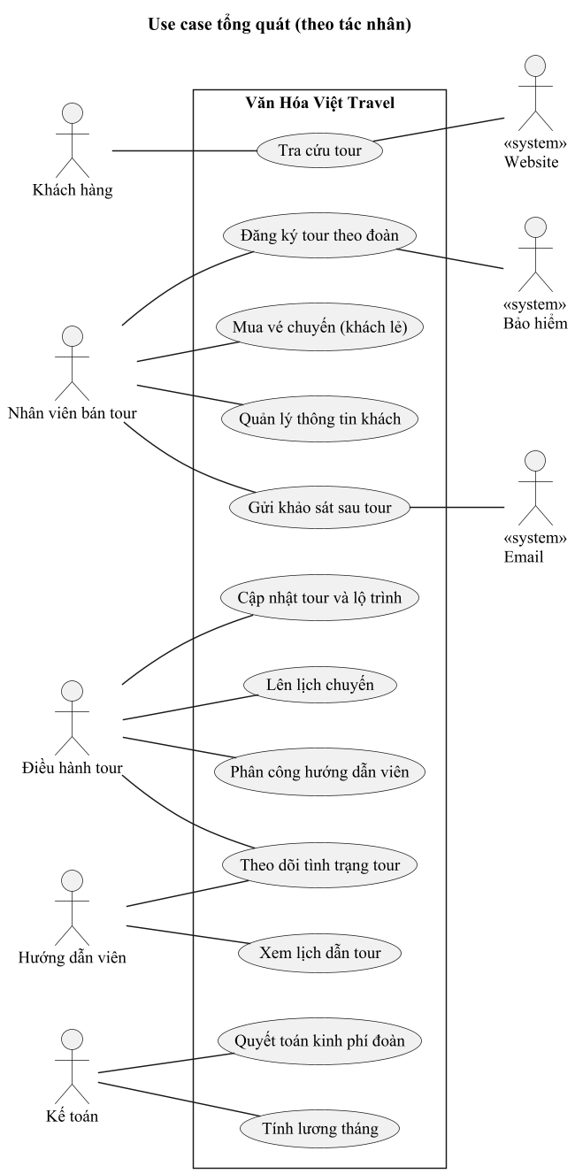
Hình 1 – Use case tổng quát của hệ thống (vẽ theo tác nhân)

2.2. Phân rã use case cho Câu 4
Quá trình từ đăng ký đến kết thúc tour được chia ba giai đoạn: Đăng ký – Thực hiện – Sau tour. Hai cách đăng ký đều phải kiểm tra số người trước.
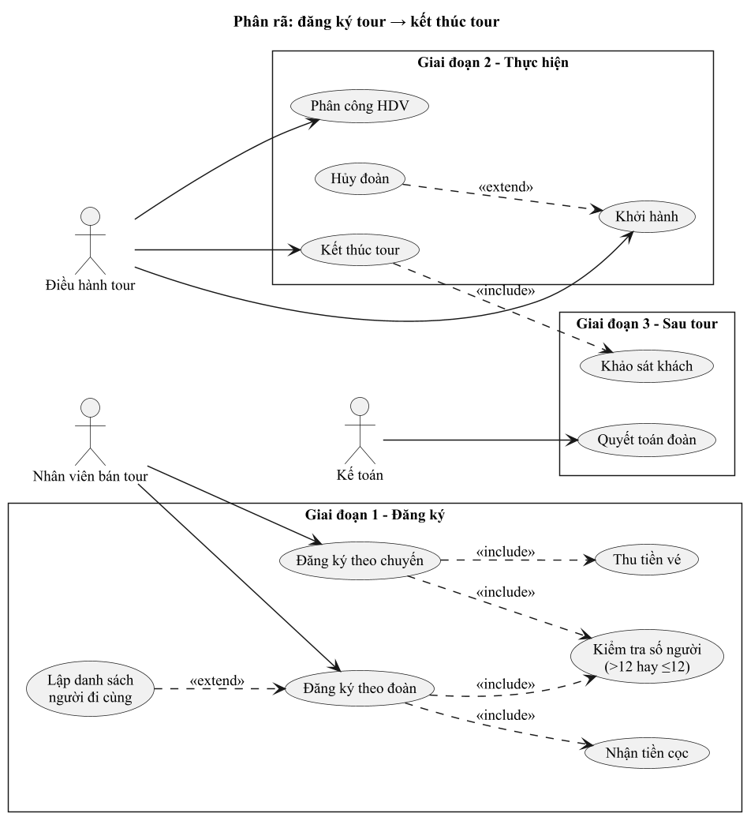
Hình 2 – Phân rã quá trình đăng ký tour đến kết thúc tour theo 3 giai đoạn
Use case được phân rã thêm là Phân công hướng dẫn viên, vì đây là chỗ hay sai nhất khi làm tay.
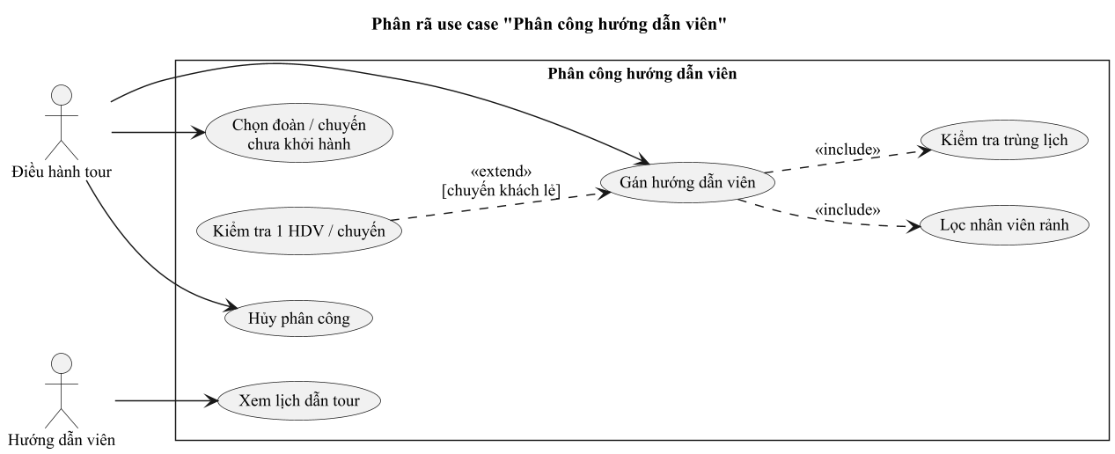
Hình 3 – Phân rã use case Phân công hướng dẫn viên

2.3. Kịch bản các use case chính
(a) Đăng ký tour theo đoàn
- Người thực hiện: nhân viên bán tour.
- Điều kiện trước: tour đang bán, khách đã chốt số người.
- Kết quả: có phiếu ở trạng thái "Đã đặt cọc".
- Các bước:
  - Chọn khách đoàn cũ, hoặc tick "Khách mới" và nhập cơ quan, địa chỉ, điện thoại, người đại diện.
  - Chọn tour, ngày đi, số người, nơi đón. Màn hình hiện ngay ngày về và tổng tiền.
  - Nếu đoàn mua bảo hiểm thì nhập danh sách từng người.
  - Nhập số tiền cọc thực nhận rồi bấm Lập phiếu.
  - Hệ thống báo số phiếu mới.
- Trường hợp lỗi: ≤ 12 người; ngày đi không sau hôm nay; cọc dưới 30%; thiếu người trong danh sách bảo hiểm. Khi đó hệ thống báo và không lưu.
(b) Mua vé chuyến cho khách lẻ
- Người thực hiện: nhân viên ở điểm bán vé.
- Điều kiện trước: chuyến đang mở bán.
- Các bước: chọn chuyến → nhập CMND, bấm Tìm khách (không có thì nhập mới) → chọn điểm bán, điểm đón, số người → bấm Bán vé → hệ thống báo số vé và thành tiền.
- Trường hợp lỗi: hơn 12 người; số chỗ còn lại không đủ; chuyến đã khởi hành hoặc bị hủy.
(c) Phân công hướng dẫn viên
- Người thực hiện: điều hành tour.
- Các bước: chọn đoàn/chuyến chưa đi → xem danh sách nhân viên rảnh → chọn người → bấm Phân công.
- Trường hợp lỗi: chuyến đã có người dẫn; nhân viên bị trùng lịch (CSDL chặn bằng trigger).

Chương 3. Mô hình lớp

3.1. Mô hình miền (Câu 1, Câu 2)
Ở bản này em gom phần chung của phiếu đoàn và vé lẻ thành lớp trừu tượng DangKyTour (số người, thành tiền, trạng thái). PhanCong được vẽ như lớp kết hợp giữa NhanVien và lần dẫn tour.
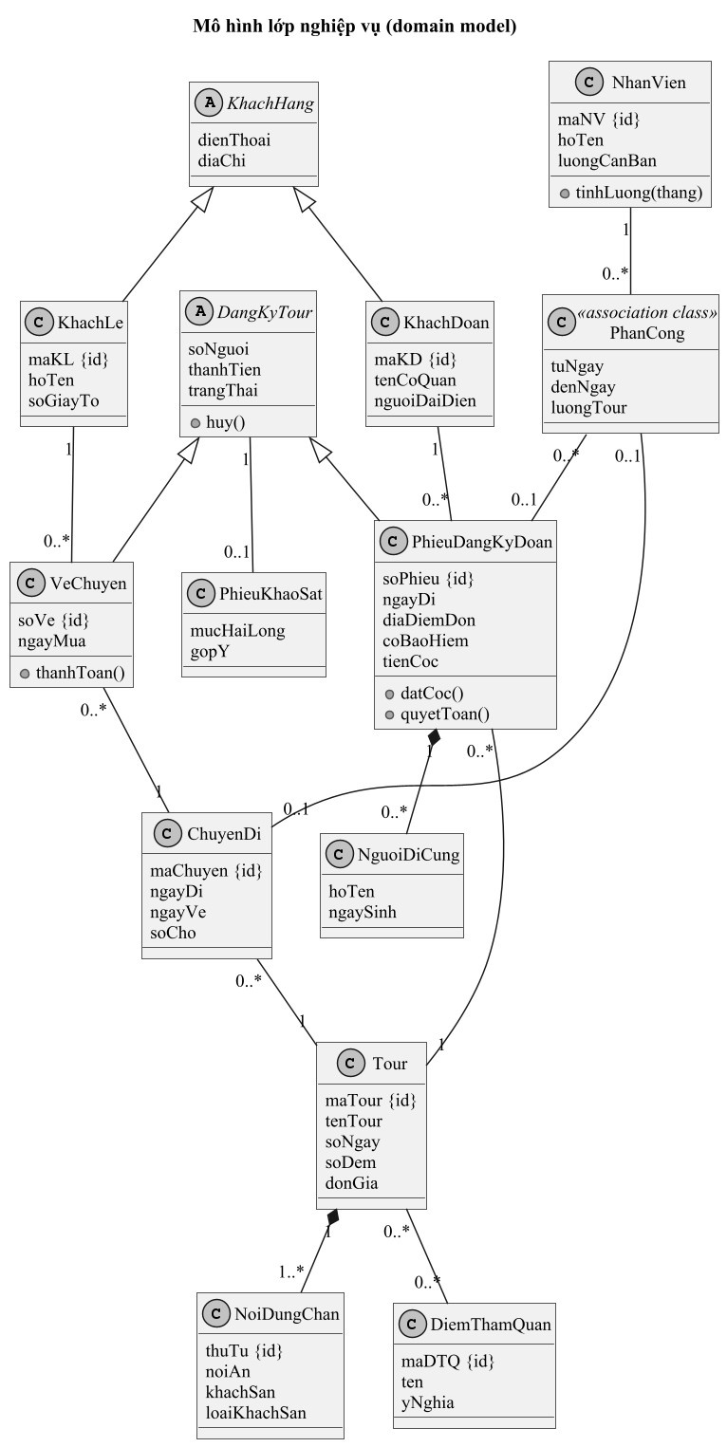
Hình 4 – Mô hình lớp nghiệp vụ, có lớp trừu tượng DangKyTour
Lớp | Khóa (ID) | Thuộc tính | Phương thức
KhachHang (abstract) | – | dienThoai, diaChi | –
KhachDoan | maKD | tenCoQuan, nguoiDaiDien | –
KhachLe | maKL | hoTen, soGiayTo | –
DangKyTour (abstract) | – | soNguoi, thanhTien, trangThai | huy()
PhieuDangKyDoan | soPhieu | ngayDi, diaDiemDon, coBaoHiem, tienCoc | datCoc(), quyetToan()
VeChuyen | soVe | ngayMua | thanhToan()
Tour | maTour | tenTour, soNgay, soDem, donGia | –
NoiDungChan | maTour + thuTu | noiAn, khachSan, loaiKhachSan | –
DiemThamQuan | maDTQ | ten, yNghia | –
ChuyenDi | maChuyen | ngayDi, ngayVe, soCho | –
NguoiDiCung | soPhieu + stt | hoTen, ngaySinh | –
NhanVien | maNV | hoTen, luongCanBan | tinhLuong(thang)
PhanCong | maPhanCong | tuNgay, denNgay, luongTour | –
PhieuKhaoSat | maKhaoSat | mucHaiLong, gopY | –
Một vài liên kết đáng chú ý: Tour hợp thành từ 1..* NoiDungChan; Tour – DiemThamQuan là nhiều–nhiều; mỗi DangKyTour có tối đa một PhieuKhaoSat; PhanCong trỏ tới 0..1 phiếu đoàn hoặc 0..1 chuyến.

3.2. Lớp phân tích Boundary – Control – Entity
Áp dụng cho use case Đăng ký theo đoàn: một lớp giao diện, một lớp điều khiển và bốn lớp thực thể.
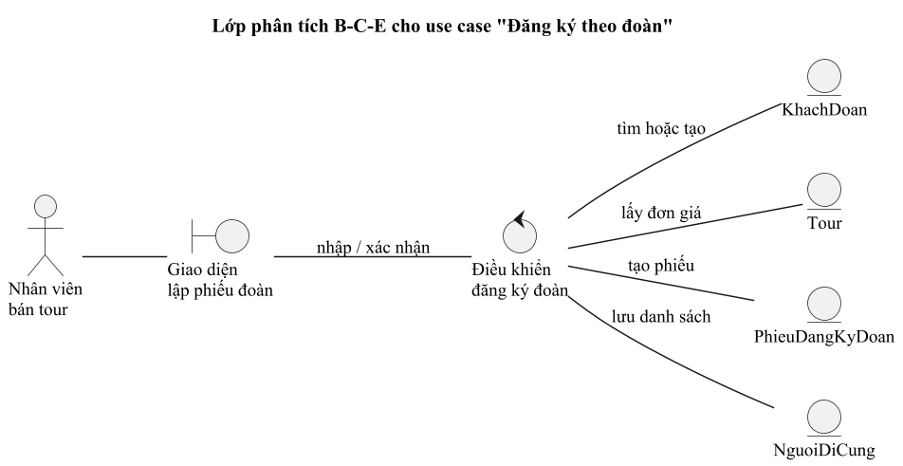
Hình 5 – Lớp phân tích B-C-E cho use case Đăng ký theo đoàn

Chương 4. Mô hình động

4.1. Biểu đồ trạng thái
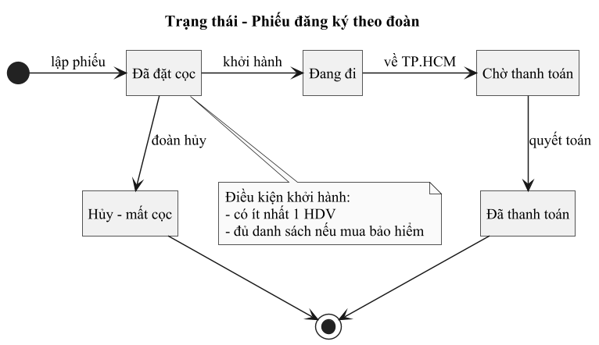
Hình 6 – Trạng thái của phiếu đăng ký theo đoàn
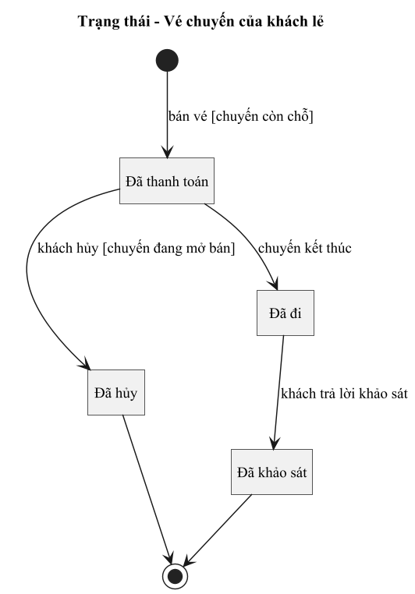
Hình 7 – Trạng thái của vé chuyến khách lẻ

4.2. Biểu đồ hoạt động (Câu 5)
Em chia ba làn: Khách hàng – Nhân viên – Hệ thống, để thấy rõ chỗ nào hệ thống tự kiểm tra.
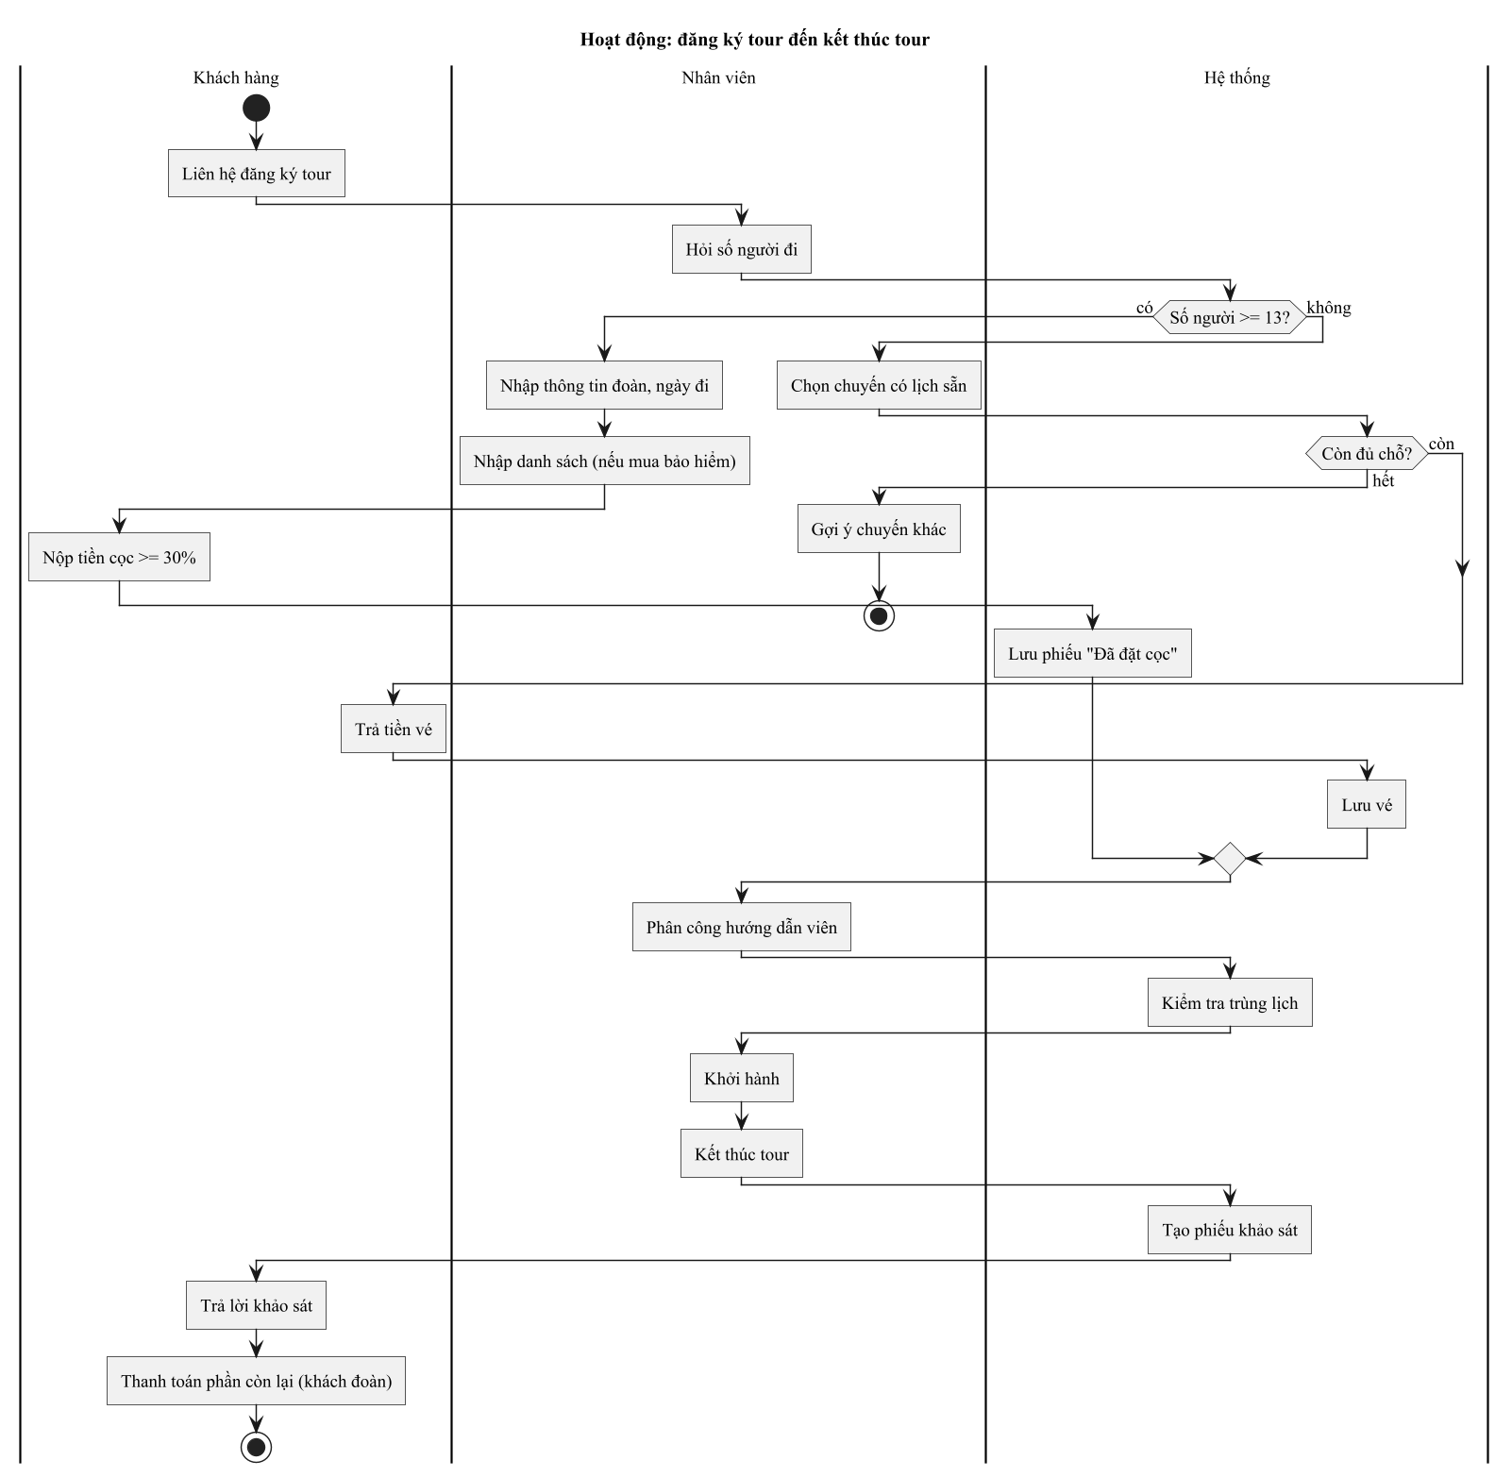
Hình 8 – Hoạt động từ khi khách đăng ký đến khi kết thúc tour

4.3. Biểu đồ tuần tự
Câu 6 – Lập phiếu đăng ký theo đoàn (vẽ theo đúng các lớp có trong mã nguồn):
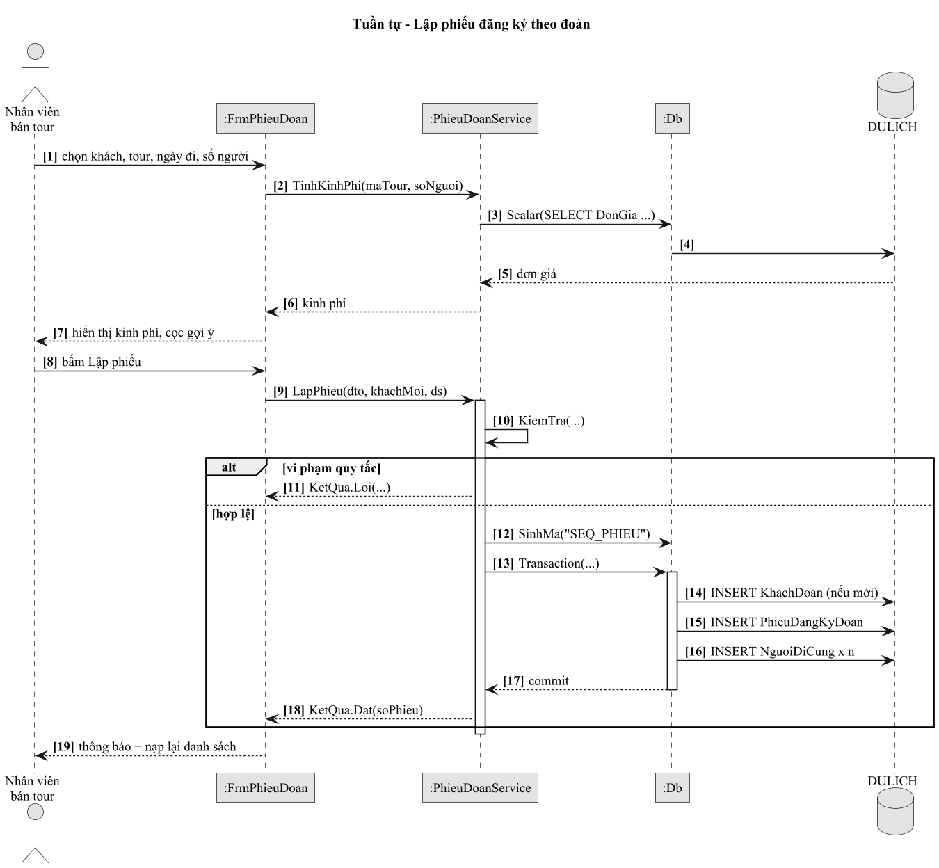
Hình 9 – Tuần tự lập phiếu đăng ký theo đoàn
Phân công hướng dẫn viên:
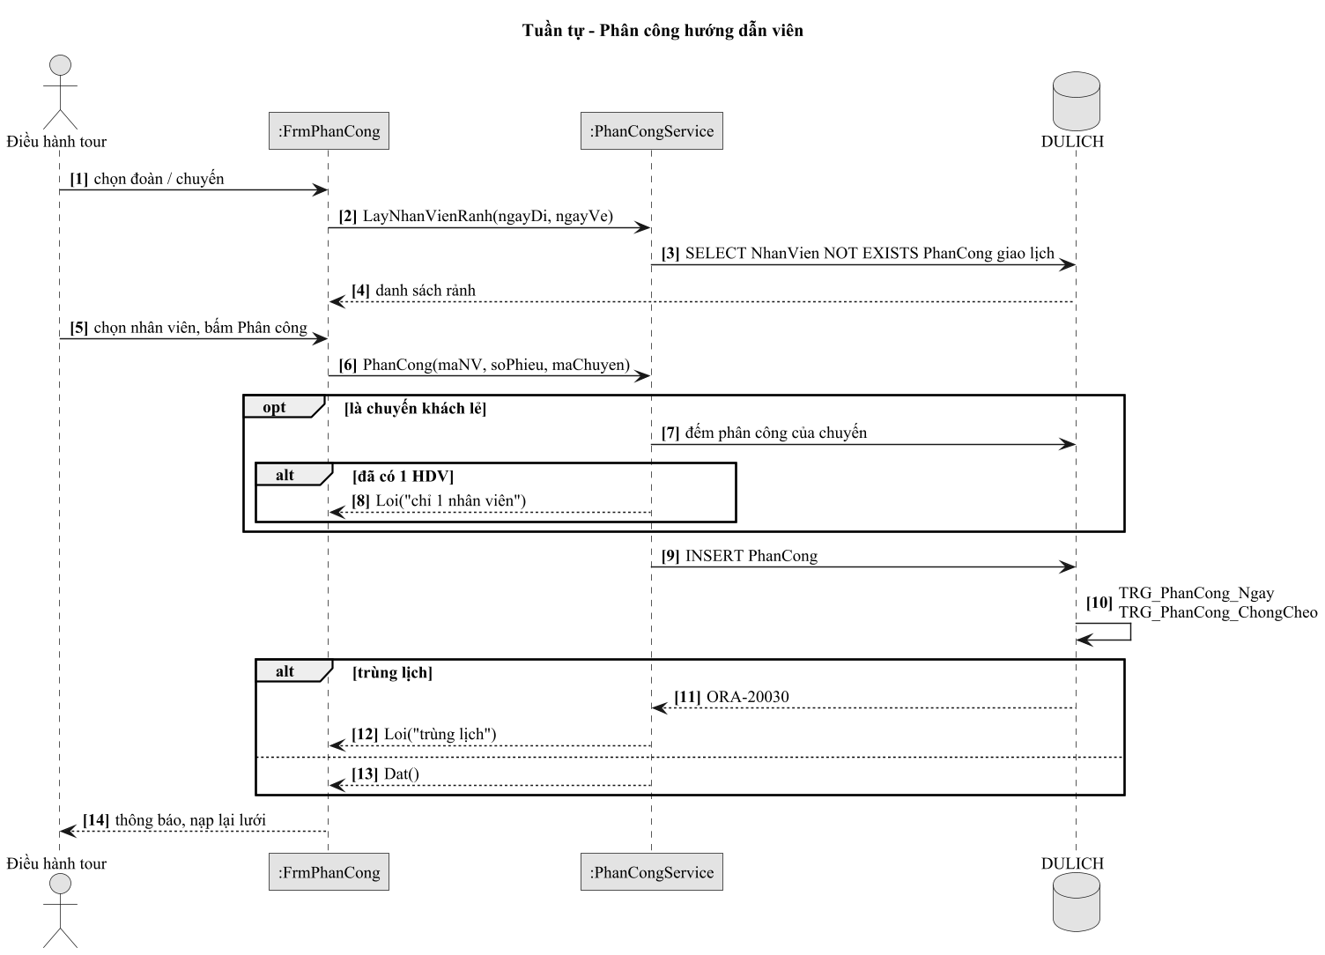
Hình 10 – Tuần tự phân công hướng dẫn viên

Chương 5. Thiết kế

5.1. Lớp chi tiết
Ứng dụng tách 3 lớp Form – Service – Db. Dưới đây là chi tiết mô-đun đăng ký theo đoàn; các mô-đun khác viết theo cùng mẫu.
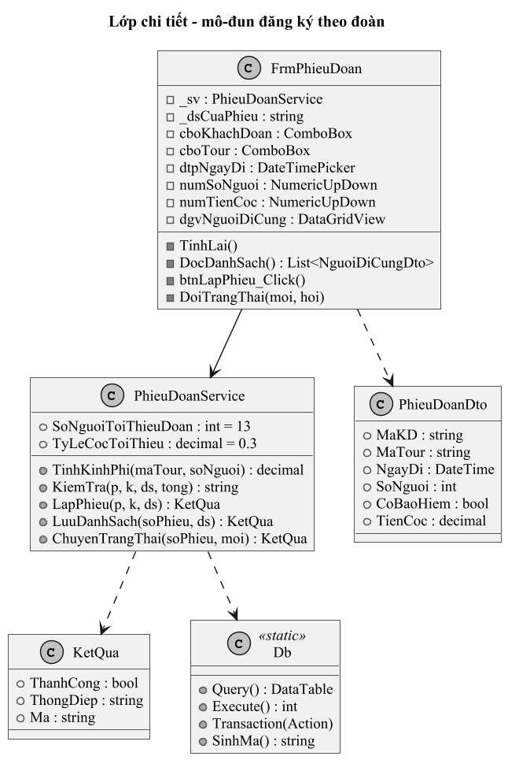
Hình 11 – Lớp chi tiết mô-đun đăng ký theo đoàn

5.2. Lược đồ CSDL
17 bảng. Kế thừa KhachHang tách thành 2 bảng KhachDoan, KhachLe; lớp trừu tượng DangKyTour không thành bảng riêng mà mỗi lớp con một bảng. Quan hệ nhiều–nhiều Tour – DiemThamQuan tách thành Tour_DiemThamQuan.
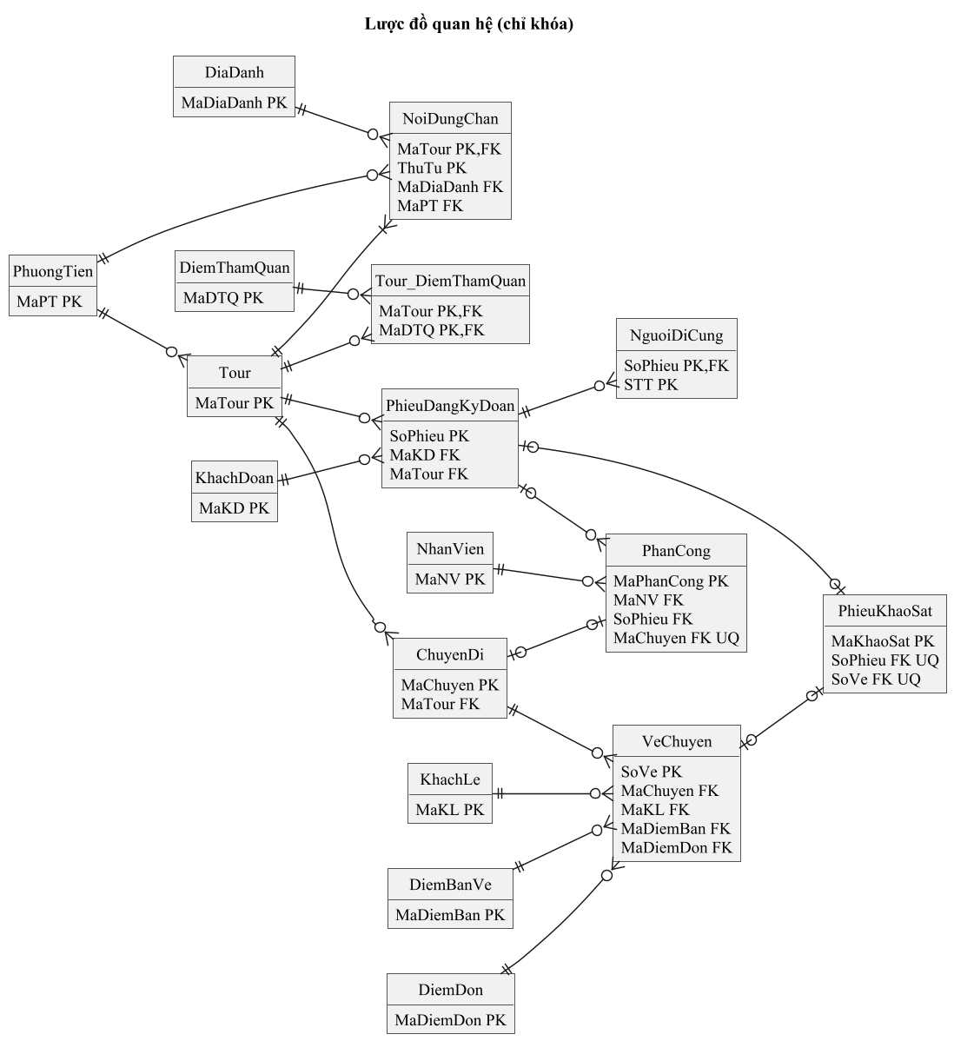
Hình 12 – Lược đồ quan hệ (chỉ thể hiện khóa)

5.3. Ràng buộc quan trọng
# | Ràng buộc | Cách làm
1 | Đoàn > 12 người, vé 1–12 người | CHECK CK_Phieu_SoNguoi, CK_Ve_SoNguoi
2 | Số đêm = số ngày hoặc số ngày − 1 | CHECK CK_Tour_SoDem
3 | Chỉ có loại khách sạn 2–5 sao khi có khách sạn | CHECK CK_NDC_LoaiKS
4 | Cọc > 0 và ≤ tổng kinh phí | CHECK CK_Phieu_Coc
5 | Ngày về, kinh phí tự tính | Trigger TRG_Phieu_TinhToan
6 | Trạng thái phiếu đi đúng sơ đồ, có HDV, đủ danh sách bảo hiểm | Trigger TRG_Phieu_TrangThai
7 | Giá vé lấy theo tour, chuyến phải đang mở bán | Trigger TRG_Ve_TinhTien
8 | Tổng vé ≤ số chỗ | Trigger câu lệnh TRG_Ve_SoCho
9 | Không trùng lịch hướng dẫn viên | Trigger câu lệnh TRG_PhanCong_ChongCheo
10 | Mỗi chuyến 1 HDV | UNIQUE UQ_PC_Chuyen
11 | Một phân công chỉ thuộc đoàn hoặc chuyến | CHECK CK_PC_MotLoai
Lưu ý khi làm: lúc đầu em đặt UNIQUE (MaNV, SoPhieu) nhưng Oracle coi hai dòng (NV03, NULL) là trùng, làm một nhân viên không nhận được chuyến lẻ thứ hai. Em đổi sang unique index trên biểu thức CASE WHEN SoPhieu IS NOT NULL THEN MaNV END, SoPhieu.

Chương 6. Cài đặt và kiểm thử

6.1. Tạo CSDL
File QuanLyDuLich.sql chạy bằng user DULICH (nhớ đặt NLS_LANG=AMERICAN_AMERICA.AL32UTF8). Ví dụ trigger chặn bán quá số chỗ – dùng trigger mức câu lệnh để không bị lỗi mutating table:
CREATE OR REPLACE TRIGGER TRG_Ve_SoCho
AFTER INSERT OR UPDATE ON VeChuyen
DECLARE
v_ma ChuyenDi.MaChuyen%TYPE;
BEGIN
SELECT MAX(c.MaChuyen) INTO v_ma
FROM ChuyenDi c
WHERE c.SoChoToiDa < (SELECT NVL(SUM(v.SoNguoi), 0) FROM VeChuyen v
WHERE v.MaChuyen = c.MaChuyen AND v.TrangThai = N'Đã thanh toán');
IF v_ma IS NOT NULL THEN
RAISE_APPLICATION_ERROR(-20021, 'Chuyen ' || v_ma || ' khong du cho trong');
END IF;
END;
/

6.2. Chương trình WinForms
Chương trình kết nối Oracle bằng ODP.NET Managed, chuỗi kết nối User Id=DULICH;…;Data Source=localhost:1521/ORCL. Khi mở màn hình chính, chương trình đếm số tour trong CSDL để kiểm tra kết nối.
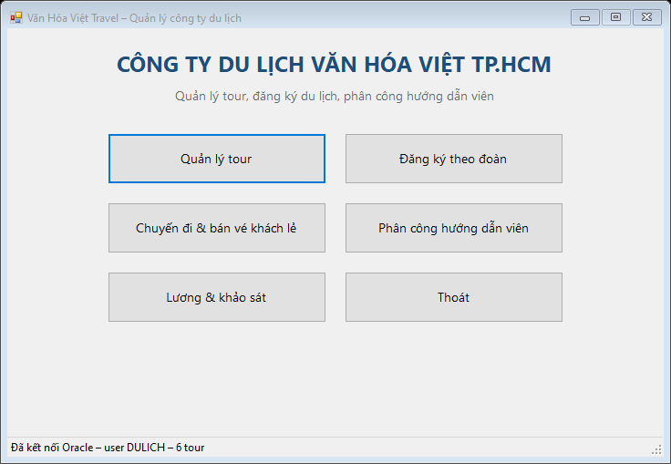
Hình 13 – Màn hình chính, thanh trạng thái báo đã kết nối Oracle
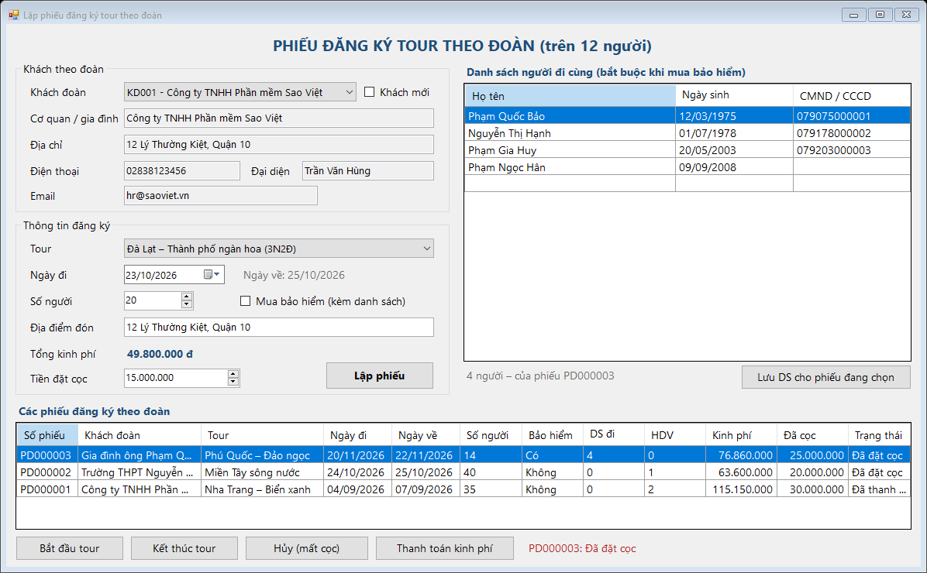
Hình 14 – Lập phiếu đăng ký theo đoàn
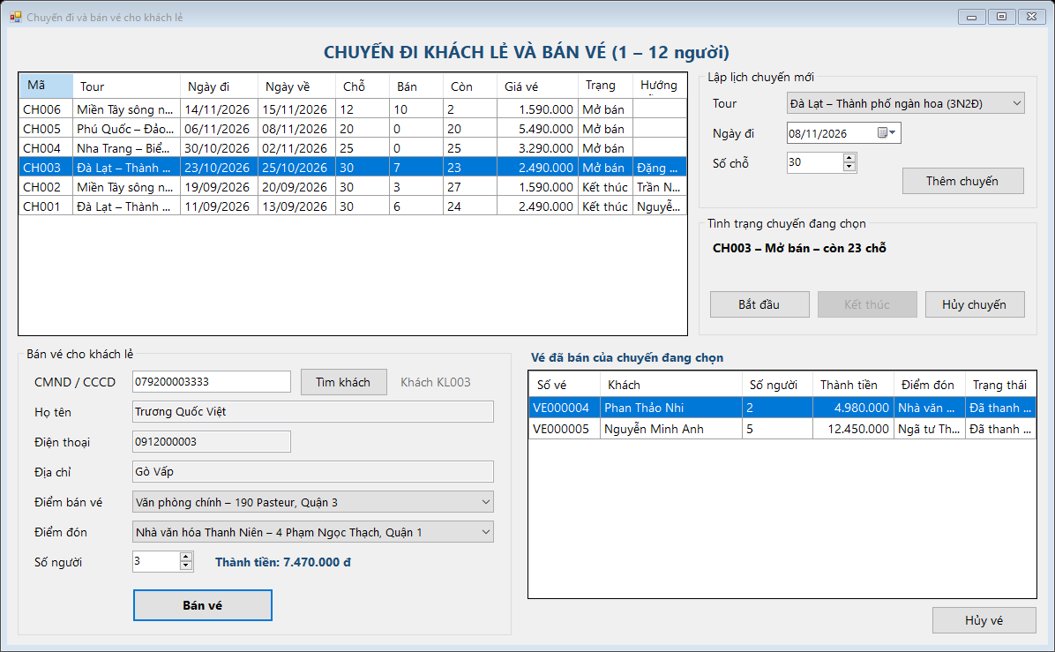
Hình 15 – Bán vé chuyến cho khách lẻ
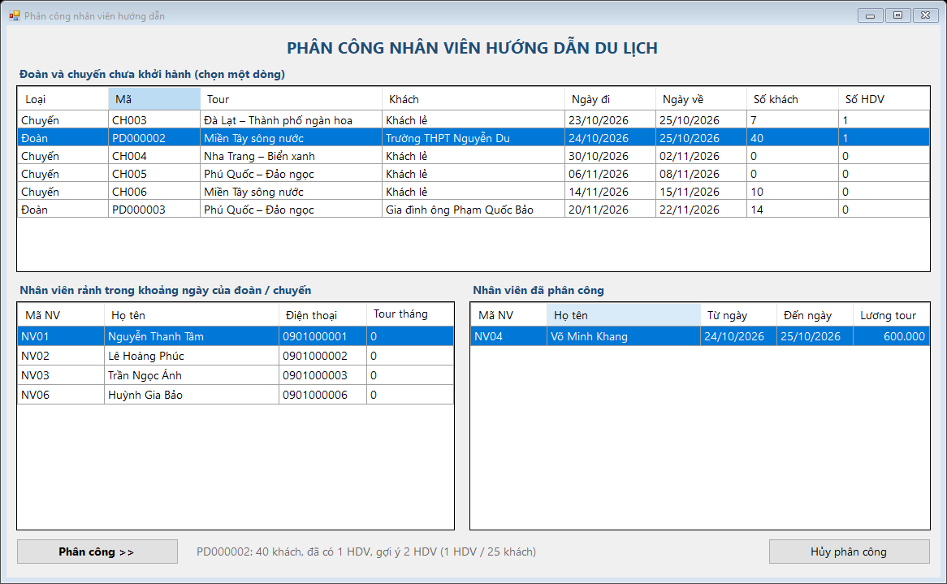
Hình 16 – Phân công hướng dẫn viên
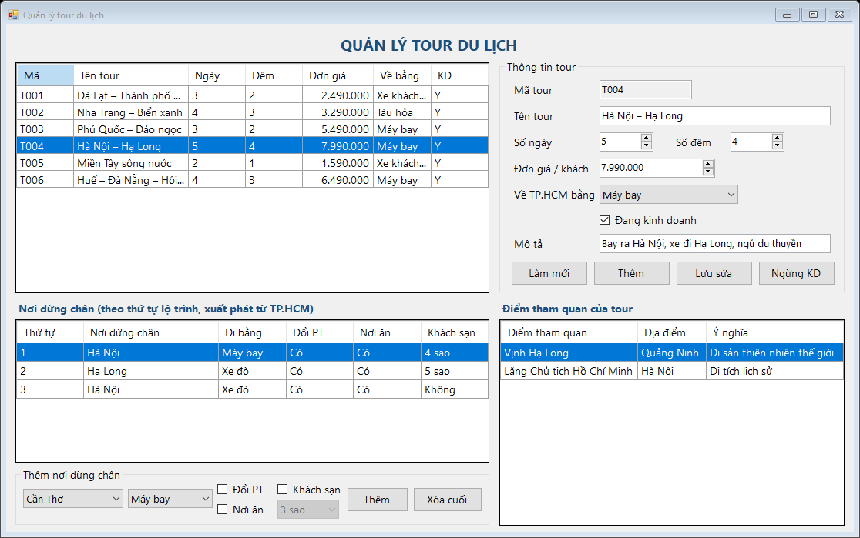
Hình 17 – Quản lý tour và lộ trình
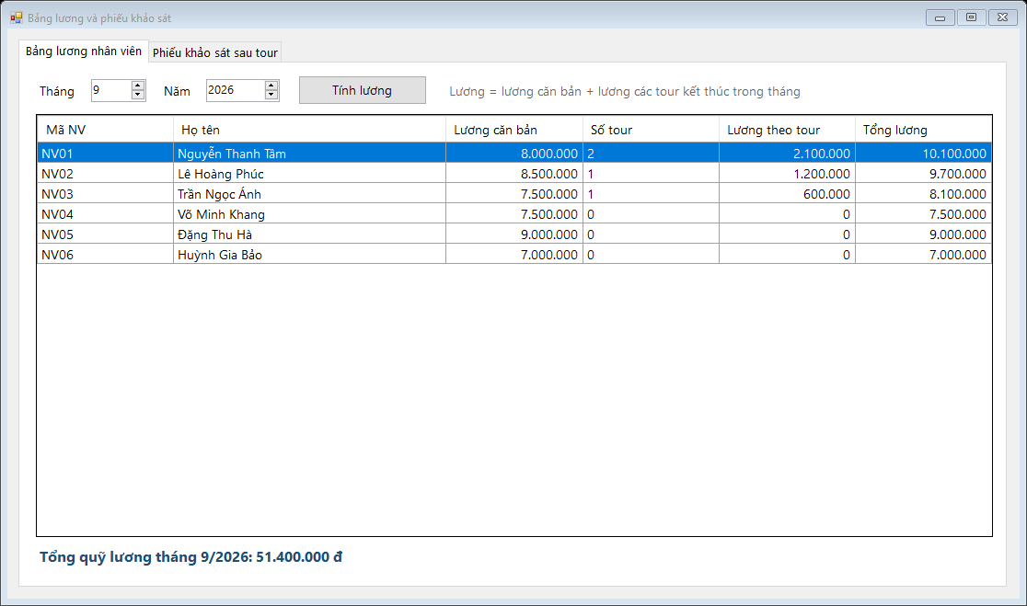
Hình 18 – Bảng lương tháng

6.3. Kết quả kiểm thử
Em viết sẵn kịch bản chạy bằng lệnh QuanLyDuLich.exe /kiemthu ketqua.txt, gồm cả ca đúng và ca phải bị từ chối, chạy xong tự xóa dữ liệu thử:
Mã | Ca kiểm thử | Kết quả | Thông điệp / dữ liệu thực tế
KT01 | Kết nối Oracle | Đạt | user DULICH
KT02 | Thêm tour có số đêm không hợp lệ (3 ngày 0 đêm) | Đạt | Số đêm phải bằng số ngày hoặc số ngày - 1.
KT03 | Lập phiếu đoàn chỉ 12 người | Đạt | Khách theo đoàn phải trên 12 người; dưới đó hãy bán vé theo chuyến.
KT04 | Lập phiếu đoàn với ngày đi = ngày lập | Đạt | Ngày đi phải sau ngày lập phiếu.
KT05 | Lập phiếu đoàn với tiền cọc dưới 30% | Đạt | Tiền đặt cọc tối thiểu 30% kinh phí: 14.805.000 đ.
KT06 | Đoàn mua bảo hiểm nhưng danh sách chỉ 10/15 người | Đạt | Đoàn mua bảo hiểm phải kèm danh sách đủ 15 người (hiện có 10).
KT07 | Lập phiếu đoàn 15 người, khách mới, bảo hiểm đủ danh sách | Đạt | Đã lập phiếu PD000101 – tổng kinh phí 49.350.000 đ, đã đặt cọc 15.000.000 đ.
KT08 | Trigger tính ngày về và tổng kinh phí | Đạt | ngày về 11/12/2026, kinh phí 49.350.000, Đã đặt cọc
KT09 | Bắt đầu tour khi đoàn chưa có hướng dẫn viên | Đạt | Đoàn chưa được phân công nhân viên hướng dẫn nên chưa thể bắt đầu tour.
KT10 | Phân công NV06 cho đoàn | Đạt | Đã phân công NV06 cho PD000101.
KT11 | Lập lịch chuyến khách lẻ trùng thời gian với đoàn | Đạt | Đã lập lịch chuyến CH101.
KT12 | Phân công NV06 cho chuyến trùng lịch (chồng chéo) | Đạt | Nhân viên đã có lịch phân công trùng thời gian (không được chồng chéo lịch).
KT13 | Phân công NV03 cho chuyến | Đạt | Đã phân công NV03 cho CH101.
KT14 | Phân công thêm NV02 cho cùng chuyến khách lẻ | Đạt | Mỗi chuyến khách lẻ chỉ được phân công một nhân viên.
KT15 | NV06 không còn trong danh sách nhân viên rảnh | Đạt | 4 nhân viên rảnh
KT16 | Thanh toán khi đoàn chưa đi (sai trạng thái) | Đạt | Không thể chuyển trạng thái phiếu theo cách này (sai quy trình đăng ký – thực hiện tour).
KT17 | Bắt đầu tour | Đạt | Phiếu PD000101 chuyển sang "Đang đi".
KT18 | Hủy mất cọc khi đoàn đang đi | Đạt | Không thể chuyển trạng thái phiếu theo cách này (sai quy trình đăng ký – thực hiện tour).
KT19 | Kết thúc tour, gửi phiếu khảo sát | Đạt | Phiếu PD000101 chuyển sang "Chờ thanh toán"; đã gửi phiếu khảo sát cho đoàn.
KT20 | Đã tạo phiếu khảo sát cho đoàn | Đạt | 1 phiếu khảo sát
KT21 | Thanh toán kinh phí đoàn | Đạt | Phiếu PD000101 chuyển sang "Đã thanh toán".
KT22 | Bán vé khách lẻ 13 người | Đạt | Khách lẻ đăng ký 1–12 người; trên 12 người hãy lập phiếu theo đoàn.
KT23 | Bán vé vượt số chỗ còn lại của chuyến | Đạt | Chuyến chỉ còn 2 chỗ.
KT24 | Bán vé 2 người cho khách lẻ mới | Đạt | Đã bán vé VE000101 – 2 người, thành tiền 3.180.000 đ.
KT25 | Trigger tính thành tiền vé = 2 x 1.590.000 | Đạt | 3.180.000 đ
KT26 | Bắt đầu chuyến CH004 chưa có hướng dẫn viên | Đạt | Chuyến chưa được phân công nhân viên hướng dẫn.
KT27 | Lương tháng 9/2026 của NV01 = 8.000.000 + 2.100.000 | Đạt | 10.100.000 đ
KT28 | Ghi nhận phiếu khảo sát | Đạt | Đã ghi nhận phản hồi của khách.
KT29 | Danh sách đoàn và chuyến chờ phân công | Đạt | 7 đoàn/chuyến
KT30 | Danh sách phiếu khảo sát | Đạt | 4 phiếu
KẾT QUẢ: 30/30 ca kiểm thử đạt

Kết luận
Bài làm đã đi đủ các bước: khảo sát yêu cầu, mô hình use case, mô hình lớp, mô hình động, thiết kế và cài đặt. Phần khó nhất là phân công không trùng lịch và quy trình trạng thái của phiếu đoàn; em xử lý ở cả hai phía chương trình và CSDL. Nếu có thêm thời gian em sẽ làm đăng nhập theo vai trò, gửi mail khảo sát thật và báo cáo doanh thu theo tour.

